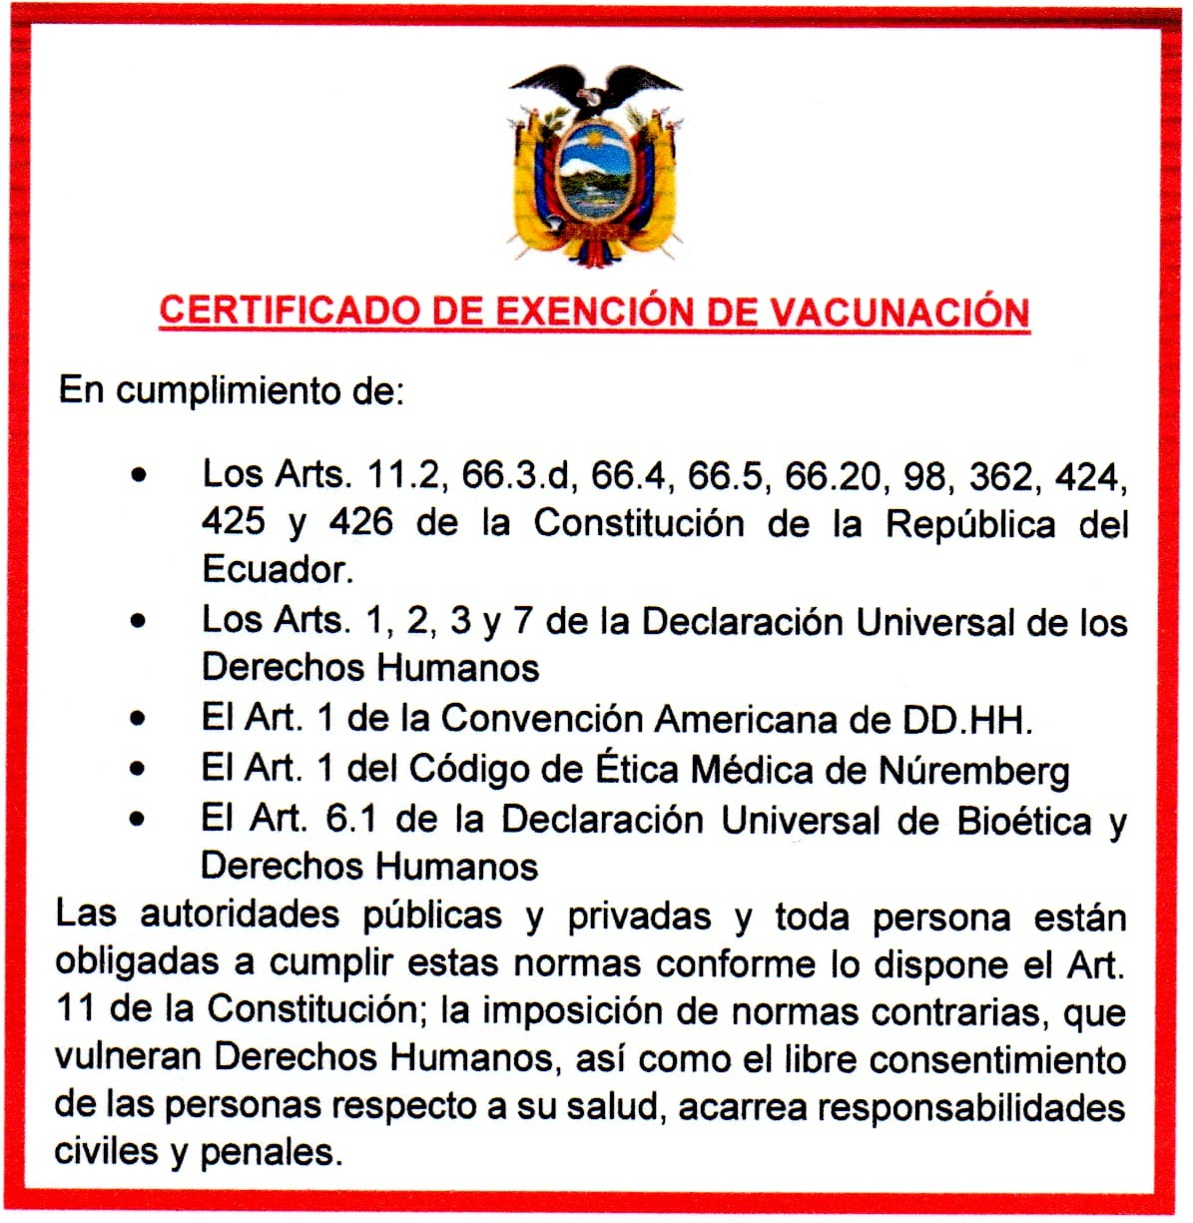

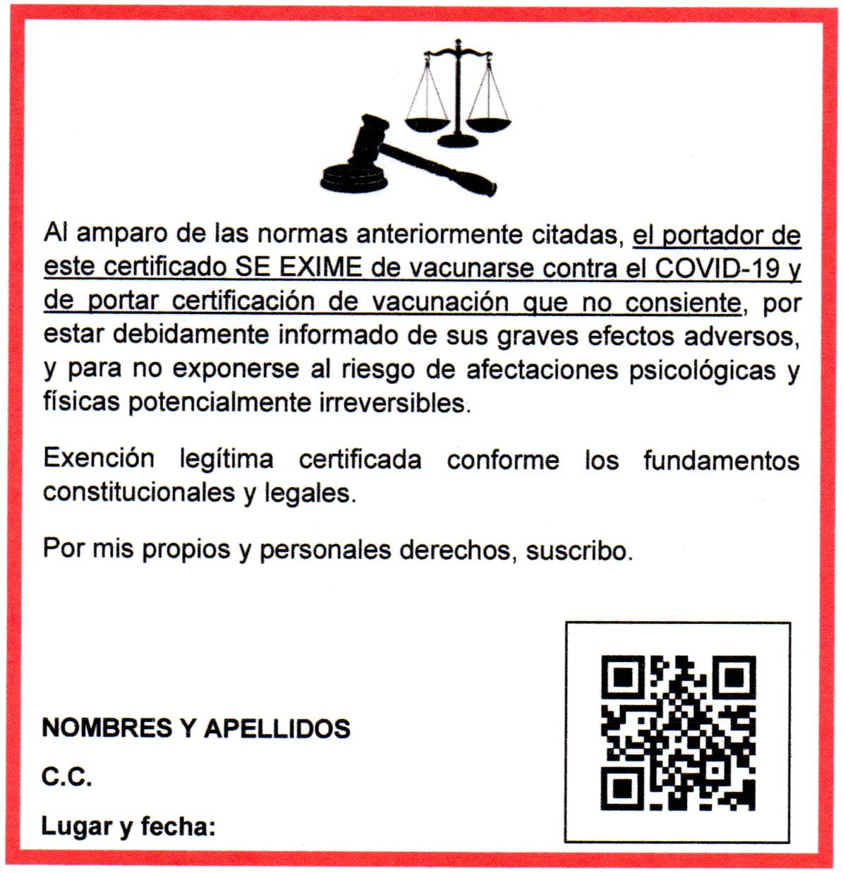

**1704924792**

**27/12/21**

**SANTIAGO IVAN ZAMBRANO AVILA**